
小三小三·非同一般
• DAILY LIFE
//2026/3/30//
//阶段课程《亲亲热热一家人》//
” 01 来园情况

1.来园人数：今日来园幼儿30人，楠楠、依诺、安安、洛洛请假。
2.入园情况：今天小朋友们都是开开心心来园的哦！
3.早点内容：鲜牛奶、鸽子蛋、每日坚果
02 区域游戏
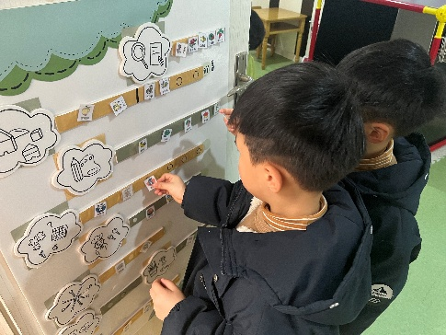 | 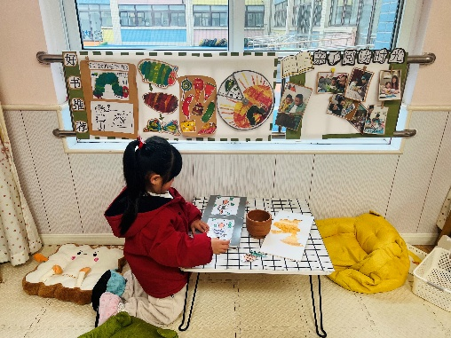 | 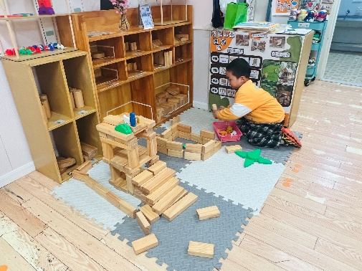
浩程、浩扬先选区域啦！ | 熙熙在图书区看书 | 麒麒在地面建构区搭积木
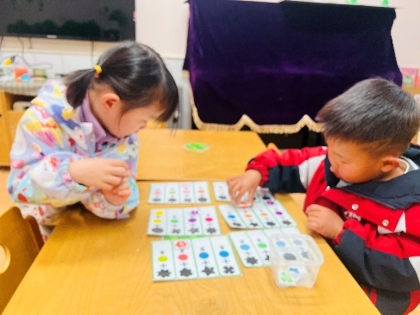 | 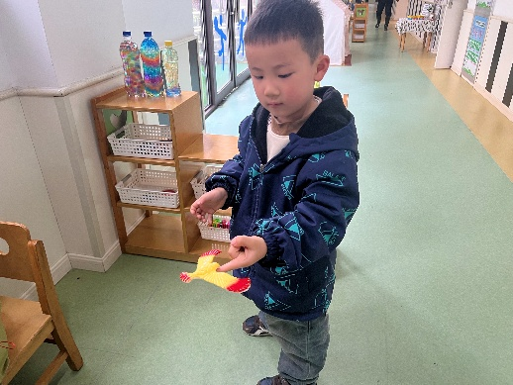 | 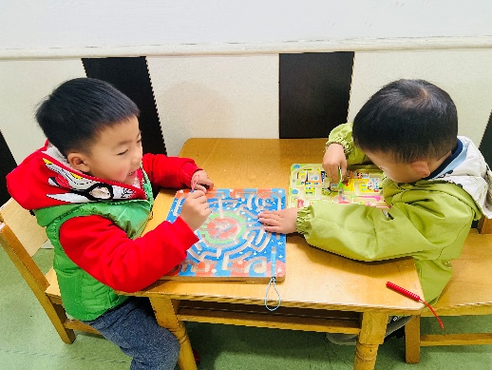
霍佳禾和吴一一在益智区学习按照颜色形状找小花朵。 | 万奕辰在科探区发现了平衡老鹰真好玩。 | 霖霖和乐乐在科探区玩迷宫游戏，霖霖把所有的珠子都移到了中心。

03 集体活动
这是一节观察类的科学活动。桃花是春季开放的花之一，属于蔷薇科植物。桃花种类繁多，比如山桃、碧桃、绯桃等，以形和色作为区分。桃花为落叶乔木，叶椭圆状披针形，边缘有粗锯齿，无毛。花与叶大致同时抽发，而叶在花后长成全形。几无柄，多粉红色，5瓣。花期3～4月，6～9月果熟，变种有深红、绯红、纯白及红白混色等花色变化以及复瓣和重瓣种。桃花有香味，很淡、清香的、带点甜香。本次活动选择粉红色、5瓣的桃花作为认识对象，了解桃花的基本组成。
在今天的活动中，孩子分别观察了单朵桃花和枝条上的桃花。活动中能按照有序观察的小朋友有糖果、希希、晨晨、小满、昕昕、诺诺、熙熙、媛媛、彬彬、芮宝、一一、可可、彤彤、臭宝、正午、小硕、硕硕、大宝、浩程、浩扬、星星、小橙子、念念、图图、游然、霖霖，其中可可、硕硕、大宝、小满、念念、希希、芮宝等几位小朋友能大胆讲述自己的发现，真不错！
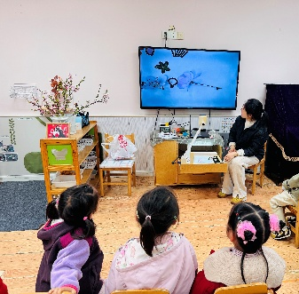 | 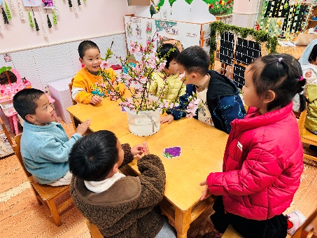 | 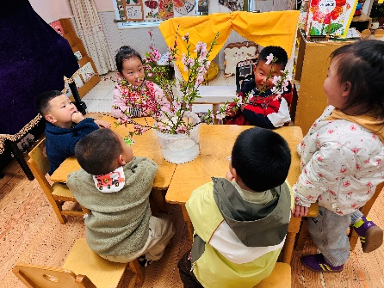
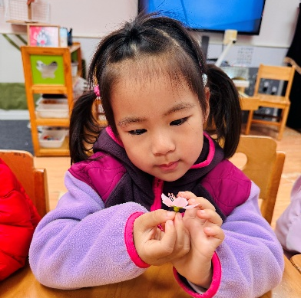 | 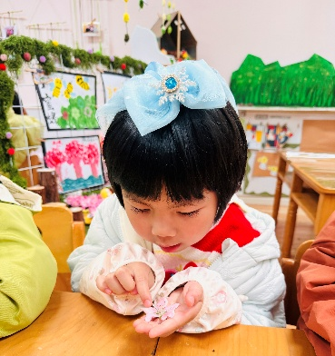 | 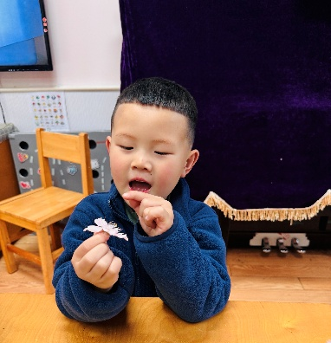
04 生活活动
1.午餐：小米饭、芋头蒸排骨、芥蓝炒香菇、豆腐汤
今天光盘小达人有：糖果、希希、晨晨、小满、熙熙、媛媛、芮宝、一一、臭宝、正午、小硕、硕硕、大宝、佳禾、浩程、浩扬、星星、小橙子、念念、乐乐、图图、游然、霖霖
菜没吃完的小朋友有：麒麒、可可、彬彬、彤彤、昕昕、牛牛；诺诺没吃芋头，以上小朋友要继续加油哦！
2.午睡：今天小朋友都睡着啦！

05 温馨提示
★1.最近天气转暖啦，大家给孩子可以稍微少穿一点衣服哦。
★2.幼儿园没有春假，请正常入园。
★3.部分小朋友的之家需要清洗、修建，春天传染病较多，注意病从口入，做好个人卫生工作。
—END—

